

Książka
o moim Kochanym Tacie
z okazji Jego Święta
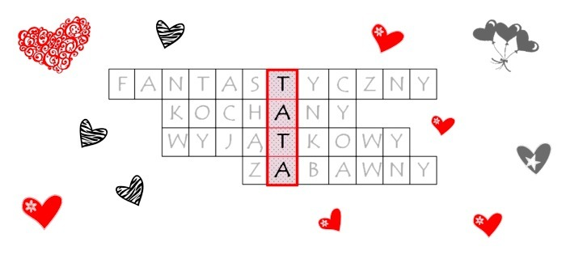

23 czerwca 2020 rok

Autor.......................................................

Mój tata ma na imię: ..............................................

PORTRET MOJEGO TATY



Mój tata potrafi najlepiej na świecie:
(napisz i narysuj)

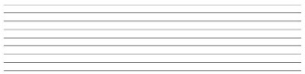


Jaki jeszcze jest mój Super Tata? (napisz określenia)


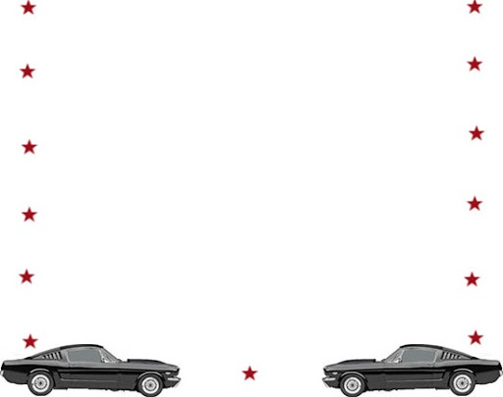

Co najbardziej lubisz robić ze swoim Tatą?
(napisz i narysuj)



Jakie czynności tata wykonuje na co dzień? (zapisz w kilku zdaniach i wykonaj pod spodem rysunek do jednej czynności)
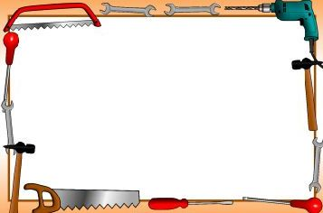


Rozwiąż krzyżówkę o Mamie

Narysuj Tacie tort, jaki lubi
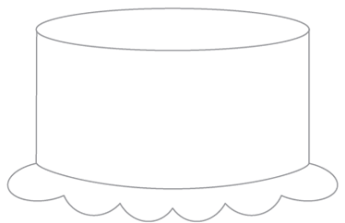

Wybierz i wykonaj laurkę dla Taty
